Tema:

Totalna refleksija

[www.maturski.org](http://www.maturski.org)

**Totalna refleksija**

Na graničnoj površini između dvije površine svjetlost se djelomično prelama, a djelimično odbija. Ukoliko povećavamo upadni ugao, povećava se i prelomni. Za u2  > u1 bit će p2  > p1. Pri određenom upadnom uglu ugr pri prelasku svjetlosti iz optički gušće u optički rjeđu sredinu, odgovarajući prelomni ugao će biti pravi (p = π/2), a prelomni zrak će kliziti po graničnoj površini. Za još veći upadni ugao zrak se vraća u istu sredinu. Sva upadna svjetlost se reflektuje i tu pojavu nazivamo **totalna refleksija.**

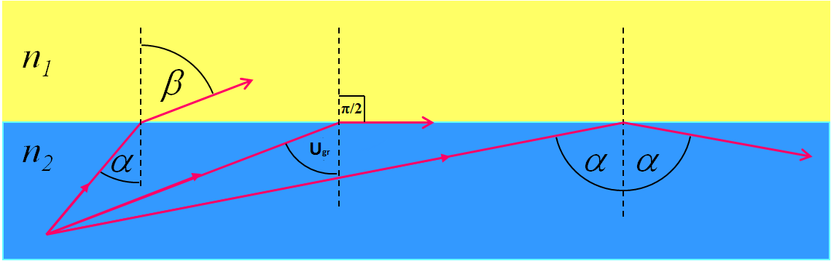

Slika 1. *Totalna refleksija*

Upadni ugao ugr kome odgovara prelomni ugao π/2 naziva se **granični ugao.** Do totalne refleksije dolazi kada je upadni ugao između graničnog i pravog (ugr  < u < π/2).

Iz relacije (n1 sin u = n2 sin p) slijedi da je :

$$\frac{\sin{Ugr}}{\sin{π/2}}=\frac{n2}{n1}$$

pa je

Ugr = arc sin $\frac{n2}{n1}$

Ako je druga sredina zrak, a n indeks prelamanja prve sredine, onda je:

Ugr = arc sin $\frac{1}{n}$

Čitava oblast fizike, vlaknasta optika, sa velikom primjenom u tehnici, telekomunikacijama i nauci se razvila na principu pojave prenosa svjetlosti totalnom refleksijom kroz stakleno vlakno, sačinjeno od dvije vrste stakla indeksa prelamanja n2  i n1 (n1 > n2 ) koji omogućavaju tu pojavu totalne refleksije.

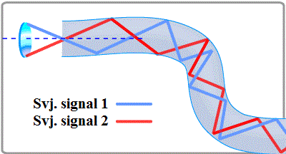

Slika 2. *Presjek optičkog vlakna*

Totalna refleksija svetlosti se koristi kod prizmi koje su u sastavu optičkih instrumenata. To su pravougaone prizme čiji su ostali uglovi 45° (granični ugao za staklo od koga su napravljene je 42°). Svetlosni zrak koji pada normalno na neku stranu prizme ne menja pravac prostiranja, već pada na drugu stranu prizme od koje se totalno reflektuje pri čemu promeni pravac ili smer za 90° ili 180° (slika 3.).



Slika 3. *Totalna refleksija kod prizme*

Tabela : Ugao totalne refleksije za prelaz svjetlosti iz date tvari u zrak.

|  |  |
| --- | --- |
| Tvar/zrak | αtvar ( o ) |
| dijamant | 24,44 |
| kvarcno staklo | 43,27 |
| etilni alkohol | 47,25 |
| gliceril | 43,42 |
| ugljen-dioksid | 37,91 |
| voda | 48,50 |

**Primjena svjetlovoda ili vodiča svjetlosti**

Tanka staklena vlakna sa omotačem ili optička vlakna, koriste se obično u svežnjima (npr. od nekoliko stotine vodiča svjetlosti).

**Medicinska dijagnostika** – svjetlovodi kao endoskopi za promatranje unutrašnjosti organa, primjerice kod gastroskopije se endoskop unosi kroz usta pacijenta u želudac, što onda omogućuje vizuelno promatranje stjenke želuca (slično kroz promatranja pluća itd.).

**Informatika, televizijska tehnika i telefonija** – prenos binarnih signala uz korištenje moduliranog laserskog snopa svjetlosti.

Optički kablovi uspješno zamjenjuju metalne vodiče (masa bakarnog vodiča dužine 1km je oko 30 kg, dok odgovarajući optički kabal ima masu od 0,012 kg / km).

**Fatamorgana**

Na prelamanju svjetlosti i totalnoj refleksiji zasnivaju se neke pojave u atmosferi kako što je npr. **fatamorgana.** To je pojava da se na izvjesnim mjestima vide obrnuti likovi predmeta kao u ravnom ogledalu na zemlji ili u zraku. Uslovi potrebni za njeno nastajanje zahtjevaju da zrak blizu površine tla bude manje gust nego gore, što se dešava iznad površine koju intenzivno zagrijavaju sunčevi zraci. U pustinjskim žarkim predjelima je to česta pojava.

Svjetlost od udaljenog objekta dolazi do posmatrača tako što prolazi iz gušćih u rjeđe toplije slojeve zraka, pa se prelomni ugao iz sloja u sloj povećava i na jednom od slojeva totalno se reflektuje kao na slici 4. Posmatrač ima osjećaj da se predmet nalazi u presjeku produžetaka pravaca zraka koje dopiru u oko i vidi predmet izvrnut kao i u ogledalnoj površini. Kako se neki zraci nisu uspjeli totalno reflektovati, posmatrač vidi i uspravan predmet.



Slika 4. *Donja fatamorgana*

Obrnut slučaj se dešava u hladnim predjelima, iznad morske površine, gdje su gornji slojevi rjeđi od donjih. To je gornja fatamorgana (slika 5.).



Slika 5. *Gornja fatamorgana*

**Izvori informacija:**

* Fizika sa zbirkom zadataka za III razred srednje škole, IP ''Svjetlost'', Sarajevo (1998.)
* http://en.wikipedia.org/wiki/Fata_Morgana_(mirage)
* http://sr.scribd.com/doc/89993356/25/Totalna-refleksija

[www.maturski.org](http://www.maturski.org)